开源软件商业模式结构化分析
王 玲，董振伟，吴永清
（中国政法大学商学院，北京100088）
摘要：随着开源软件的普及与发展，与之相关的商业模式呈现多样化态势。基于商业模式与软件本身的紧密程度，对11种商业模式进行结构化分析，并将其归纳为四大类：许可证类、直接配套类、间接配套类以及附属产品类。研究表明：（1）直接配套类商业模式的种类比许可证类、间接配套类以及附属产品类均多；（2）企业常采用多种开源软件商业模式的组合策略；（3）不同商业模式所用许可证类别具有很大的差别，大量开源软件逐渐从选择限制性许可证转向宽松许可证。
关键词：开源软件；商业模式；软件许可证；紧密度分层；结构化分析
中图分类号： 文献标志码：A 文章编号：
The Structured Analysis of Open Source Software Business Model
Wang Ling, Dong Zhenwei, Wu Yongqing
（Business School, China University of Political Science & Law, Beijing 100088, China）
Abstract：With the popularization and development of open source software (OSS), the business models related to OSS are diversified. This paper analyzes 11 kinds of OSS business models and divides them into four paradigms according to the close relationship between business system and software itself: licensing-typed profit, selling service profit and indirect supporting, and supporting ancillary products. Every kind of OSS business model has been evaluated and compared based on structured analysis. The result shows that enterprises often use a variety of OSS business models to operate in practice; and the tendency shows a large number of OSS have selected permissive licenses instead of restrictive licenses.
Key words: open source software (OSS), business model, software license, hierarchical analysis, structured analysis

收稿日期：2017-09-28，修回日期：2018-01-04
基金项目：国家自然科学基金项目“专利许可谈判行为与决策模型研究”（71272215）；北京市社会科学基金项目“高新技术企业开源软件运用及其知识产权风险管理研究”（17GLB024）

1 研究背景
开源软件（open source software）的概念是由自由软件（free software）发展而来。1971年Richard Stallman提出自由软件概念，并在13年后启动“自由软件联盟计划”（简称GNU计划）。该计划的目的在于激励全球的软件开发人员充分发挥集体智慧，及时发现并解决自由软件程序中存在的问题，同时避免不必要的重复性劳动。随着自由软件与商业活动的融合，开放源代码促进会（Open Source Initiative，OSI）创始人之一Eric Raymond提议将“自由软件”改称为“开源软件”，这一观念逐渐被业界认同。在当下众多专有软件厂商视源代码为其重要知识产权的时代，开源软件的推出及发展无疑是一种颠覆式的变革[]。
OSI对开源软件的内涵进行了界定（https://opensource.org/osd），认为包括以下10个条款的软件才能被称为开源软件：（1）开源软件的许可证不应限制任何个人或团体将包含该开源软件的广义作品进行销售或者赠与，开源软件许可证不能要求收取任何与这种销售相关的著作权授权费或其他费用；（2）开源软件的程序必须包含源代码，必须允许发布源代码及编译后的程序；（3）开源软件的许可证必须允许修改和派生作品，并且允许使用原有软件的许可条款发布它们；（4）保证作者源代码的完整性；（5）开源软件的许可证不能歧视任何个人或团体；（6）开源软件的许可证不能限制任何人把程序使用于某个领域；（7）程序所带来的权利必须使用于所有接收方，而这些接收方无须执行附加的许可证；（8）开源软件的许可证不能只针对某个产品；（9）开源软件的许可证不能对同该许可证下的软件一起发布的其他软件有任何约束；（10）许可证的条款不应指定任何特定的技术或接口。
正如GNU计划目的所致，开源软件因其开放性、快速纠错、资源有效配置等多重优势，随着互联网技术的发展，在操作系统、编译工具、数据库、WEB服务器、移动操作系统等各个方面已经成为主流，比如谷歌公司的安卓（Android）操作系统。早在2005年，欧盟区的一项研究就发现78%的政府机关使用开源软件；Optaros咨询公司的一项报告指出87%的组织在当时使用了开源软件[]。据高德纳咨询公司（Gartner）预测，至少95%的主流IT企业和组织将会直接或间接地在其关键任务方案中使用开源软件。开源技术在重点行业中的应用也日益广泛，以中国重点行业领域开源软件市场情况为例，无论是市场占有率还是市场增长率都令人瞩目[]。
开源软件的普及与发展孕育着巨大的商业机会，但是，与专有软件盈利直接来源于软件产品的商业模式不同，开源软件因其源代码必须对用户免费开放并允许免费使用、复制、修改和再发布，其相关的商业模式呈现组合性和复杂性的特点。本文对开源软件商业模式进行系统研究，基于商业模式与软件本身的紧密程度进行分类，并对每种商业模式进行了结构化分析与比较。

2 开源软件商业模式的结构化分类

2.1 开源软件商业模式研究

商业模式是人们对如何经营企业的抽象化理性认识，能够反映企业商业行为的一般本质特征[]。众多学者从不同的角度讨论商业模式的内涵。Hamel[]提出的桥接模型首次将顾客纳入其中。Amit等[-]认为商业模式主要包含“设计元素”和“设计主题”两个参数，旨在超越核心企业并跨越其边界的，由各构成要素组成的相互依存的运营系统。Osterwalder[]和Pigneur（与文后参考文献不符）提出BM²L模型，认为商业模式是由顾客、产品、财务和企业内部管理四大维度及其十个构成要素组成。Chesbrough等认为商业模式是连接商业理念和技术从而获得经济产出的一个分析框架,它描述了价值创造和价值实现这两个重要的功能^{[9-14]}。Johnson等^{[15]}提出商业模式由顾客价值主张、盈利模式、关键资源和关键流程四要素构成。Doganova等^{[16]}发现商业模式可以成为创业家的一个“叙事”装备,帮助他们催生新市场、唤醒客户需求、组织各种必要的资源,从而在一个广阔的技术-经济网络中更好地传播创新。Demil等^{[17]}提出了“收入-成本-组织-价值”的RCOV模型，认为是企业为实现自己提出的顾客价值主张而设计的业务活动组合。Teece^{[18]}提出环状逻辑模型，认为企业都有一个或明或暗反映其价值创造、传递、获取机制设计和结构的商业模式。Itami等^{[19]}提出了双要素模型，认为商业模式是由“业务系统”和“盈利模式”两个要素构成的。Fuller等^{[20]}认为商业模式是一个价值创造系统，整个系统可分为价值主张、价值生成、价值维护和价值实现几个部分，而且商业模式在不同的行业价值系统的运营方式有所区别。以上模式虽然从不同角度进行构建，但均聚焦于3个要素：顾客、独特价值以及盈利模式。
Linux的出现引起了经济学界对开源软件商业模式的关注。Saebi等^{[21]}研究了商业模式对开放式创新的影响，认为不同的开放式创新战略确实需要不同的商业模式，商业模式重构的程度因开放式创新战略而异，与其他开放式创新战略相比，某些开放式创新战略需要对商业模式进行更基础的重组，导致商业模式的不同程度的开放性。Sang等和Stefanou[]认为今天的组织依赖于任务关键型企业软件，这些软件允许企业支持其业务应用程序，为大型用户群提供服务，解决企业问题并提高效率。 比如客户关系管理（CRM）、企业资源规划（ERP）和供应链管理（SCM）等企业软件都为企业提供了巨大的价值，但许多中小企业（SME）承担不起这样的系统，于是很多企业转而需求开源的企业解决方案^{[22-23]}。Roumani等^{[24]}研究了开源软件商业模式存在的合理性，认为众多中小企业之所以采用开源软件是因其可靠性和低成本，并通过实证研究小厂商对开源供应商的信任对是否采用供应商产品的影响。Hall^{[25]}指出，对开源软件的依赖已经成为几乎任何成功商业化的计算软件商业模式的组成部分，通过介绍包括配套产品和服务模式、开放核心模式等多种商业模式，他认为一些供应商进一步将开源软件许可证和原则集成到他们的业务模型中，采用一个或多个业务模型。
目前，学者对开源软件商业模式的研究主要集中在知识产权、商业模式竞争和政府规制3个方面。在知识产权方面，Lerner等^{[26]}从激励创新角度放松了传统知识产权理论的假设，指出不赋予知识产权，软件开发者也有创新的激励，例如Linux软件的开发者基于各种目的(如声誉激励、销售互补品等)进行免费的软件开发，甚至在一些场合需要赋予创新者“反知识产权”(如GPL协议)以限制私人从创新中获利，从而激励创新者揭示其创新，以更好地开发和利用创新产品；Bessen^{[27]}从产品标准化角度放松了传统知识产权理论的假设，指出当考虑到软件的可定制化，厂商降低软件保护程度，采纳Linux等软件商业模式，能够弥补传统Windows模式生产标准化产品带来的不足，从而能扩充软件市场。在商业模式竞争方面，Dalle等^{[28]}指出商业模式内生了厂商的竞争优势，例如Linux开源模式内生了网络外部性优势，使Linux软件的网络外部性比Windows软件的网络外部性强，因此Linux在具备一定初始冲量的前提下，能成为一种纠正微软垄断带来的无效率的有效的经济机制；Cheng等人^{[29]}通过分析模型来检查网络外部性对开源软件（OSS）和专有软件之间竞争的影响；Dhir等^{[30]}通过对比开源软件专有软件，从多方面（成本、稳定性、安全性）探讨了人们选择开源软件和专有软件的原因，并指出开源软件的普及越来越广泛。在政府规制方面，学者普遍认为政府直接补助某种商业模式软件（如开源软件）是不当的，政府应当作为市场参与者促进软件市场的有效竞争。此外，学者对软件专利的看法比较一致，主张更严格的软件专利，因为软件专利不利于有效的模式竞争，特别是会阻碍Linux等开源软件模式的发展，但在政府的研究项目是否应当以GPL协议为标准上，学者的看法是不一致的^{[31]}。

2.2开源软件与专有软件商业模式的特性差异
专有软件是区分于开源软件的商业软件，它的商业模式分为3种：（1）软件项目模式。在这种模式中，软件公司更类似于为客户提供定制化的编程服务，其收入都是完成项目的一次性收费，不重复销售。（2）软件出版模式。软件开发之后被批量制作并授权销售，企业收入来自于软件的授权使用费。（3）软件订阅模式。软件在订阅平台进行销售，持续不断地为客户提供新的价值。它是随着互联网的出现，以上两种模式的组合。
开源软件因其核心产品常常是可以免费使用和分发，所以不同于专有软件，并非能通过直接销售而获得利润。开源软件与专有软件两者之间的比较见表1所示^{[32]}。
表1 专有软件与开源软件商业模式的主要区别
项目 | 软件项目模式 | 软件出版模式 | 软件订阅模式 | 开源软件模式
产品重点 | 客户项目 | 产品集合 | 参数化产品 | 核心产品
版权 | 授权或转移 | 有限授权 | 有限授权 | 开源许可证
收入 | 一次性费用 | 许可费 | 服务费和租金 | 多种

2.3 开源软件商业模式的结构化分类
开源软件的普及与发展，使其与专有软件交织在一块。Watson等^{[33]}指出，软件的生产或分发模式包括专有软件模式、开放社区模式、企业分发模式、资助开源模式和第二代开源模式五类。张新兴^{[34]}从开源软件的开发流程角度认为，可从源代码编程技术、工程化技术和服务技术找到盈利点。
本文基于计算机分层构成的结构化特性（计算机一般描述由硬件层、操作系统层、应用层和用户层构成），根据开源软件商业模式与软件本身的紧密程度，将国内外常见的11种商业模式分为四大类：许可证类、直接配套类、间接配套类以及附属产品类，如图1所示，最内层的Ⅰ类为许可证类商业模式，包括双重许可模式、再许可专有化模式和延迟开源模式；Ⅱ类为直接配套类商业模式，包括硬件捆绑模式、销售专业服务模式、销售配套专有软件模式、销售软件内容模式和SaaS模式；Ⅲ类为间接配套类商业模式，包括嵌入广告模式和特许经营模式；Ⅳ类统称为附属产品类商业模式。
Ⅳ附属产品类

Ⅲ间接配套类
⑨嵌入广告
⑩特许经营
Ⅰ许可证类
①双重许可
②再许可专有化
③延迟开源模式
Ⅱ直接配套类
④硬件捆绑
⑤销售专业服务
⑥销售配套专有软件
⑦销售软件内容
⑧SaaS模式

图1 开源软件商业模式结构化分类

3 开源软件商业模式的结构化分析

3.1 许可证类商业模式
许可证类商业模式是就软件本身许可证的使用策略来开展业务，包括双重许可模式、再许可专有化模式和延迟开源模式。

3.1.1双许可模式（dual-licensing）
双许可模式是最常见的开源软件商业模式之一，指开发者不仅在开源许可证下提供软件，还在专有软件许可证下提供软件。如图2所示，在该模式中，产品的源代码主要来源于开源社区或软件厂商，这两部分的源代码共同组成了核心产品，再通过两类许可证（专有许可证和开源的copyleft许可证）分别许可给免费用户和付费用户。Copyleft是由GNU计划提出，是指将一个程序变为自由软件的通用方法。专有版本的营收将用于下一个版本开源软件的研发中^{[35]}。双许可模式中，用户在开始阶段被免费的开源版本所吸引，在使用过程中通过不断了解厂商所能提供的商业化技术支持和服务，进而成为购买付费版本的客户。以MySQL数据库为例，公司同时推出面向个人的开源版本和面向企业的专有版本两种^{[36]}，所采用的商业模式就是开源的copyleft许可证（GPLv2）和专有软件许可证的双重许可^{[37]}。

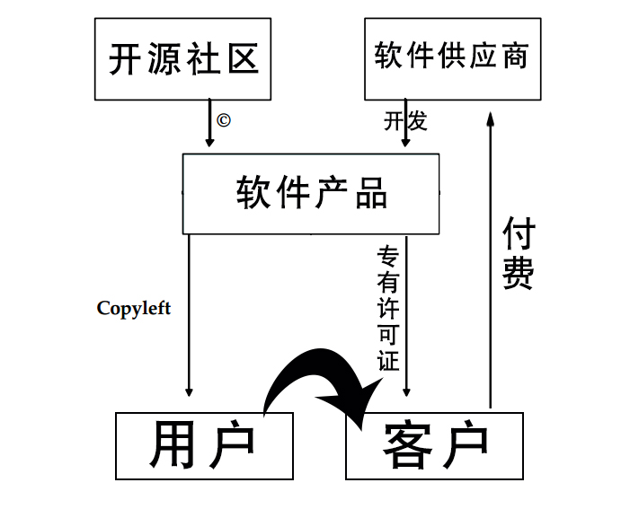
注：资料来源于参考文献[36]
图2 开源软件的双重许可模式
双许可模式的特点包括：（1）开源版本的许可证必须是强约束类开源许可证即copyleft许可证；（2）由于核心产品的代码不仅来自于厂商自己，还有开源社区，所以软件版权面临风险。对于该模式，企业要注意拥有专有软件的版权，这样才可以对自己的软件定价、改变许可证策略和在不同许可证下进行分发。使用开源许可证的风险就在于可能失去软件的版权，甚至消除双重许可的可能性，所以必须谨慎地控制版权。有两种可行的办法来厘清版权问题：重新编写软件或者让代码贡献者将代码所有权让与公司（签署CLA）^{[38]}。（3）实行双重许可模式的软件开始时一般都具有广大免费用户群体。

3.1.2再许可专有化模式（re-licensing under a proprietary license）
再许可专有化模式是指在某些宽松许可证下，允许软件厂商将自身的专有软件与宽松许可证下的开源软件进行组合，组合后的软件产品可以不提供源代码。该模式的软件供应商可以针对最终的软件产品在专有许可证下进行销售，甚至直接对某些开源软件进行修改后进行销售^{[39]}。
图3展示了再许可专有化模式的模型，软件产品是由开源社区和软件供应商两部分开发者开发的软件组合而成（两者所开发的不是同一个软件）。开源社区的开发者们开发的是一款开源软件，并且将该开源软件应用了宽松的开源许可证，允许再次许可闭源；而软件供应商开发的是专有软件，软件供应商将该专有软件与开源软件进行组合开发，然后形成一款新的软件产品，并在专有许可证下进行销售。该商业模式被众多公司采用，以苹果公司操作系统Mac OS为代表，该系统就是利用再许可专有化模式来开发其软件产品的，苹果Mac个人电脑的系统基于BSD Unix操作系统内核进行开发，现为苹果公司专有软件产品进行销售^{[40]}。
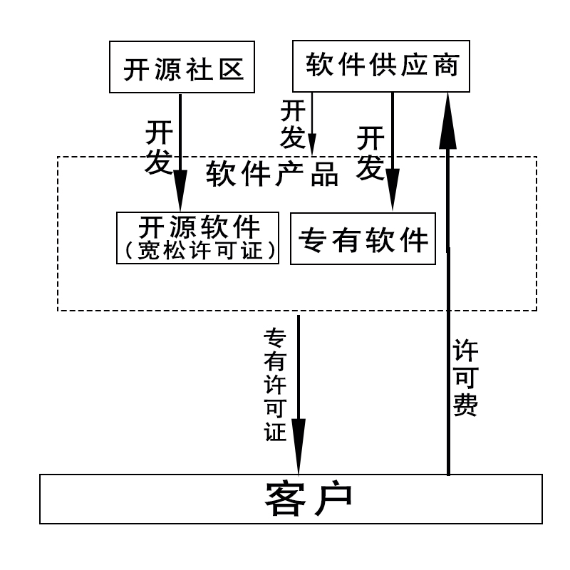
图3 开源软件的再许可专有化模式

再许可专有化商业模式的特点有：（1）所用开源软件许可证须是宽松许可证且允许进行闭源和商用；（2）软件供应商对组成软件产品中的专有软件拥有版权；（3）软件产品的组成中专有软件非必需，企业可以只对一个宽松许可证下的开源软件进行修改甚至不修改，然后对其闭源形成专有软件产品。

3.1.3延迟开源模式（delayed open-sourcing）
延迟开源模式又称为版本滞后模式，是指软件供应商只为付费客户提供最新版本的软件，而非付费用户一定时期内继续使用旧版本软件。该模式的供应商选择的开源软件往往使用的是宽松许可证，然后通过添加代码形成最终软件并销售，一段时间后再发布补丁以及披露其源代码。对延迟开源模式目前争议较多，多数业内人士也将其归类为专有软件。
图4显示延迟开源模式分为开源前和开源后。开源前模型（见图4（a））与再许可专有化模式相同，经过一段时间后，该版本的闭源软件会公开源代码，变成开源软件（见图4（b）），厂商利用时间差获取商业利益。例如Maria DB公司的一些产品采用的就是延迟开源的商业模式，创设了一种商业兼容的“延迟开源”许可证BSL^{[41]}，该许可证下的软件在3年后会自动再许可为GPL许可证软件。
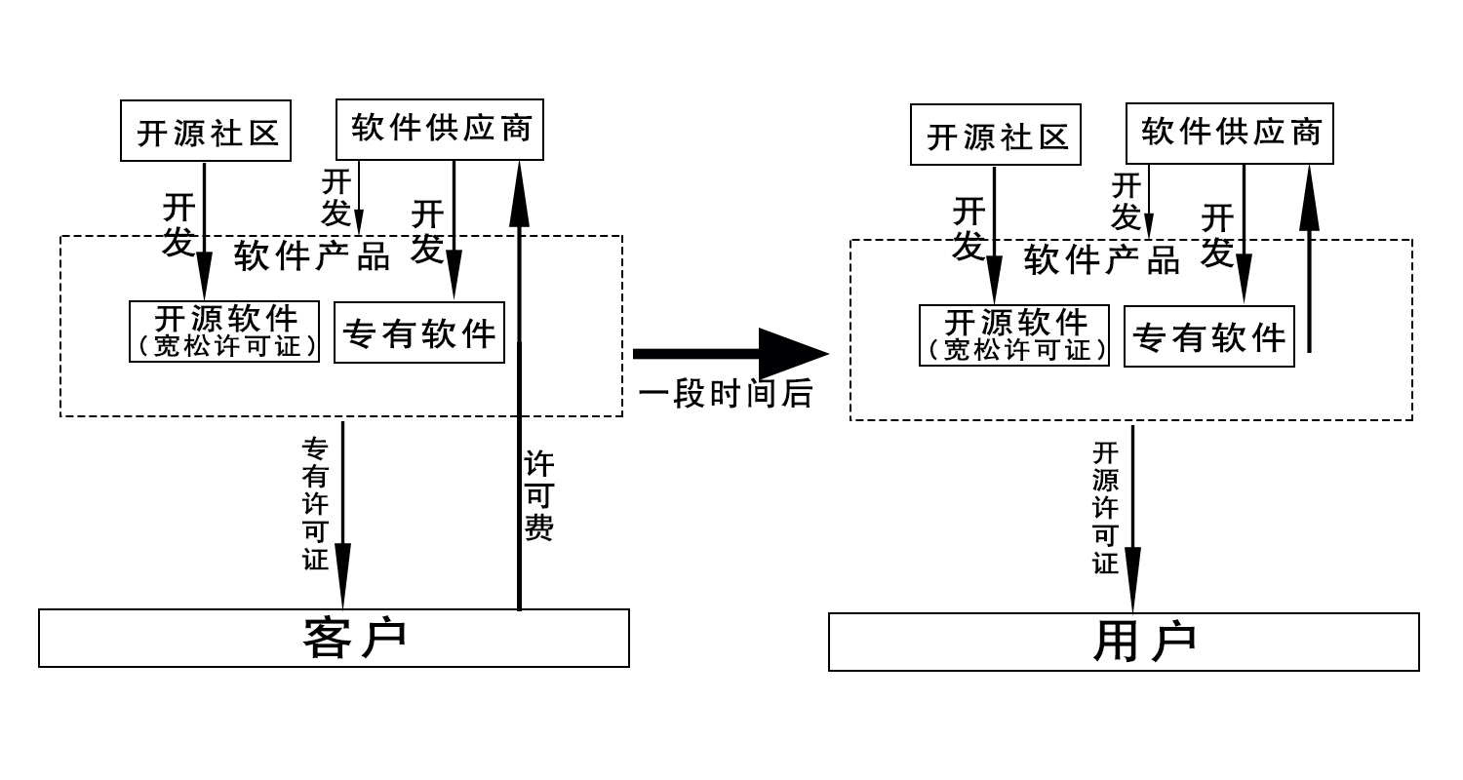
（a） 开源前 （b） 开源后
图4 开源软件的延迟开源模式
延迟开源商业模式的特点包括：（1）软件产品中的开源软件必须是宽松许可证，该类软件应该没有被copyleft条款感染才允许再分发或者销售后延迟开源；（2）企业闭源之后经过一段时间后进行开源，最终目的还是保证用户能够获取到源代码。

3.2 直接配套类商业模式
直接配套类商业模式是指在开源软件免费的基础上，通过直接配套的其他产品比如硬件和服务等的销售来获得利润，包括硬件捆绑模式、销售专业服务模式、销售配套专有软件模式、销售软件内容模式和SaaS模式。

3.2.1 硬件捆绑模式
由于开源软件与商业软件相比具有开放性和易修改性的特点，用户可通过已掌握的源代码编程及相关技术编译、完善源代码，使其符合自身需要，所以更易被用户接受。一些硬件厂商利用用户对开源软件的偏好，将开源软件预先安装在自己或赞助商的硬件产品中，通过销售硬件捆绑获利，这种商业模式就是硬件捆绑模式^{[34]}。
图5模型中的捆绑产品为硬件厂商将开源软件安装到自己硬件上组成的，其中的开源软件是由开源社区开发完成，可以免费获得。该模式所采用的开源软件多数为操作系统软件，因为此类软件的安装难度大。不同的软件在不同的硬件上的效果也是不同的，因此，软件和硬件的适配效果会直接影响捆绑产品的竞争力。硬件捆绑模式的典型代表是 IBM、HP、SUN等服务器硬件供应商，这些硬件厂商通过对开源社区的大力支持，不断推动开源软件发展使其更加适配自己的硬件，进而将开源的操作系统安装到自己的设备上销售给客户^{[42]}。
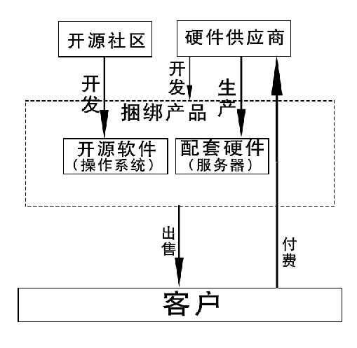
图5 开源软件的硬件捆绑模式
硬件捆绑模式的特点包括：（1）一般针对的是操作系统类，尤其针对服务器端，而对于应用软件不太适用，因为应用软件对于硬件的要求没有那么高且安装简单；（2）厂商会针对开源软件（操作系统）与其硬件产品的匹配不断优化，以使开源软件在其产品上的表现优于其他竞争厂商，从而提高自身产品的竞争力；（3）大型硬件厂商会参与开源社区中，并积极主导开源社区的发展方向以使开源软件更加适用于自己的硬件；（4）方便客户并且能够降低客户的成本。

3.2.2 销售专业服务模式（selling professional services）
销售专业服务模式是指通过为开源软件提供专业服务获利，比如培训、技术支持或者技术咨询等。许多企业没有资源也没有能力来维护自身的IT系统，于是就出现了专门为企业提供基于开源软件的IT服务公司。因为开源软件的特性，使得公司有编程能力的工程师可以熟练掌握，并利用专业所长为其他企业提供相应的服务^{[2]}。在该模式下，免费用户仅能获得开源软件的源代码而不包括可执行的二进制代码，付费用户则可同时获得可执行的二进制代码，并且包括软件编译和打包等商业化服务；此外，还可同时提供物理安装媒体（比如DVD）^{[39]}。
如图6所示，对于用户而言，开源软件的获得是免费易得的，然而在使用这些开源软件的过程中，用户可能会遇到一些技术上的问题，或者需要一些技术培训，则可通过购买的方式获得针对该开源软件的配套服务了，不仅包括技术支持，还包括相关培训认证、安装和技术咨询等。红帽公司（Redhat.com）是一家典型的采用销售专业服务模式的开源解决方案供应商，也是标准普尔500指数成员，该公司为诸多重要IT技术如操作系统、存储、中间件、虚拟化和云计算提供关键任务的软件与服务^{[43]}。
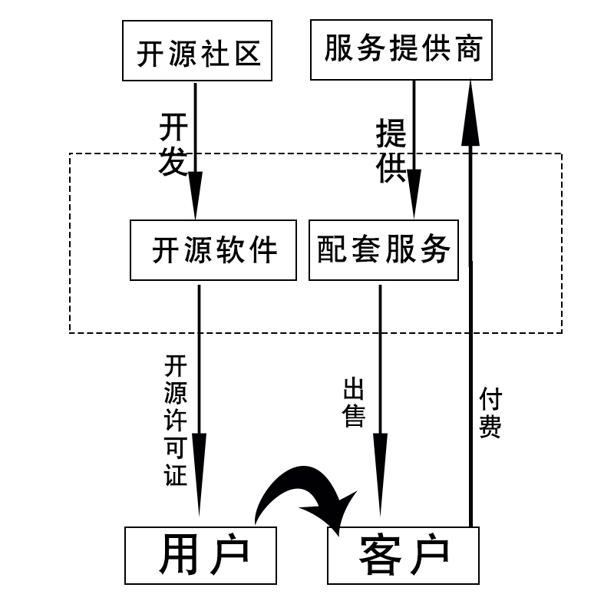
图6 开源软件的销售专业服务模式
销售专业服务模式的特点包括：（1）适用于较为复杂的软件，比如操作系统，一旦出现问题，用户难以自己解决，就需要付费购买相应服务了；（2）配套服务是一个广义的概念，不仅包括技术支持、协助安装，还有一些培训及认证。

3.2.3 销售配套专有软件模式（selling of optional proprietary extensions）
销售配套专有软件模式包括两种方式。方式一是通过出售与开源软件配套的专有软件来盈利，这些专有软件是可以选择性购买的，比如开源软件的扩展、模块、插件等。这项工作在技术上需要非常谨慎，一旦在软件中把专有代码和开源许可的代码混合且静态链接数据库，或者把所有源代码编译在一起，就会违反开源软件许可证；但是如果能够通过接口使得两者分开并且动态链接数据库，就可能符合许可证的要求。方式二是针对像Linux这样的开源操作系统，可以在Linux操作系统上开发专有软件并进行销售^{[2]}。购买配套的专有软件，客户在使用开源软件时可使其更加有效地运行或者增加安全性等。
如图7所示，用户使用开源软件是免费的，然而在使用过程中可能会存在一些问题，如果想更高效地使用该软件，就可以向软件供应商购买配套的专有软件。如上述红帽公司也采用销售配套专有软件模式。
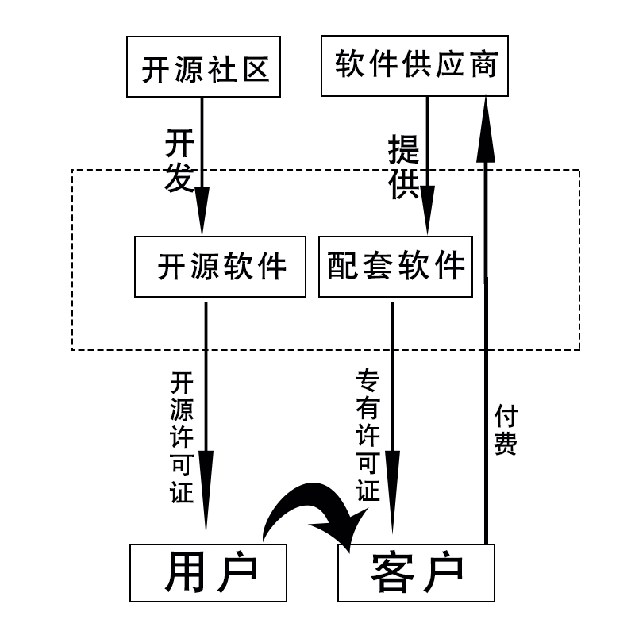
图7 开源软件的销售配套专有软件模式
销售配套专有软件模式的特点包括：（1）配套软件是针对开源软件本身所做的，能使开源软件的功能更加完善或者更加稳定易用，可以是一些中间件、扩展或者插件；（2）配套软件在技术上要和开源软件本身代码隔离开来，避免被开源软件许可证所感染。

3.2.4销售软件内容模式（selling of required proprietary parts of a software product）
在某些情况下，用户只有开源软件但是缺少开源运行的内容，就需要从内容供应商处购买所需要配套内容。通过开发和销售开源软件所需的内容（比如计算机游戏的声音、图像或其他艺术财产），这种商业模式称为销售软件内容模式。这种模式合规且可以与大多数的开源软件许可证兼容，消费者只能通过购买数据内容来使用开源软件。为了防止整个软件的再次分发和再销售，销售的内容一般都采用限制性的许可证。
图8显示该模型与销售配套专有软件不同之处在于该模式销售的是内容，包括开源软件运行所需要的声音、图形等内容。这种商业模式被游戏厂商广泛采用，比如Kot-in-Action Creative Artel开发的开源游戏Steel Storm，软件本身是采用GPLv2许可证，而其艺术内容则是采用CC-BY-NC-SA3.0许可证^{[44]}。这款游戏是基于Dark Places游戏引擎（指一些已编写好的可编辑电脑游戏系统或者一些交互式实时图像应用程序的核心组件）进行开发的，于2011年8月1日加入了Humble Indie Bundle 3进行在线销售。
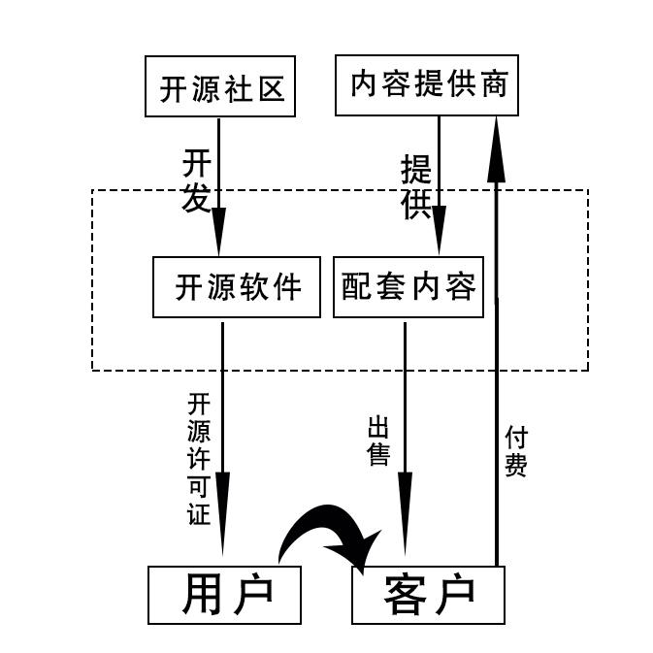
图8 开源软件的销售软件内容模式

销售软件内容模式的特点包括：（1）开源软件一般采用强约束开源许可证；（2）开源软件运行所需要的内容需要付费购买；（3）目前这种模式多为游戏公司采用。

3.2.5 SaaS模式（selling software as a service）
SaaS模式是指厂商将应用软件（包括开源软件）统一部署在自己的服务器上，客户根据自己的实际需求，通过互联网向供应商定购所需的应用软件服务，按定购的服务多少和时间长短向厂商支付费用，并通过互联网获得厂商提供的服务。用户不用购买软件，而改向提供商租用基于Web的软件来管理企业经营活动，且无需对软件进行维护，服务提供商会全权管理和维护软件，软件厂商在向客户提供互联网应用的同时也提供软件的离线操作和本地数据存储，让用户随时随地都可以使用其定购的软件和服务。对于许多小型企业来说，SaaS是采用先进技术的最好途径，它消除了企业购买、构建和维护基础设施和应用程序的需要。这种通过线上订阅的方式给客户使用软件也是基于开源软件的一种盈利方式，这种模式不用分发软件、软件源代码和二进制代码，所以它不违背任何开源软件许可证（除了AGPL之外）；但因为其缺少自由性，Stallman^{[45]与文后文献不符}称SaaS的本质是坏的，但是也承认了其合法性，而FSF（中文名称）认为这种方式属于GPLv2的漏洞，因此于2002年发布了AGPL许可证来进行弥补。2007年FSF本想把AGPL也一同升级为GPLv3，不过最终还是决定让AGPL独立存在^{[46]}。
如图9所示，SaaS模式最大的特点就在于不进行软件的分发，服务器等产品厂商将开源软件部署在自己的设备上，然后通过网络向客户提供各种付费使用功能。该模型与捆绑硬件销售有些类似，但SaaS模式并未进行硬件和软件的销售。采用此类模式的企业有很多，以LiveOffice公司为例，它专门提供电子邮件归档、整理和托管服务。
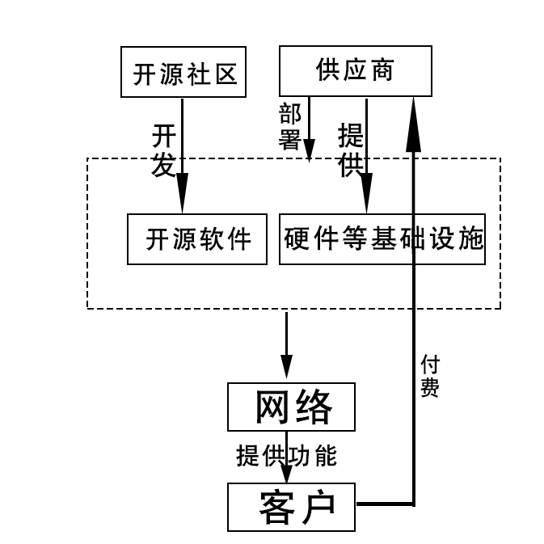
图9 开源软件的销售SaaS模式
SaaS模式的特点有：（1）企业无需进行软件分发，只需要在自己的服务器上部署开源软件即可；（2）客户通过互联网对开源软件进行使用，不需要单独购买硬件和软件，只需购买SaaS；（3）开源软件只要是在非AGPL许可证下都可以合规使用。

3.3 间接配套类商业模式
间接配套类商业模式与软件本身的紧密度进一步降低，包括嵌入广告模式和特许经营模式。

3.3.1嵌入广告模式（advertising-supported software）
嵌入广告模式是指依靠开源软件的快速推广而使软件内的嵌入广告得以传播。如图10所示，软件厂商将广告嵌入开发的软件产品中，软件产品即由软件本身和厂商嵌入的广告两部分构成。整个软件产品作为开源软件提供给广大的用户，开源软件的推广会带来越来越多的客户，这样就使得软件中嵌入的广告产生了传播的价值，广告厂商达到了产品推广的效果，更愿意向软件厂商投放广告，而软件厂商获利则会继续投入到开源软件的开发中，形成一个良性循环。多数开源软件企业倾向于率先采用嵌入广告的商业模式来获得收入、维持经营。例如，2014第一季度Android平台已占所有移动广告流量来源的42.8%，首度超越iOS^{[47]}。
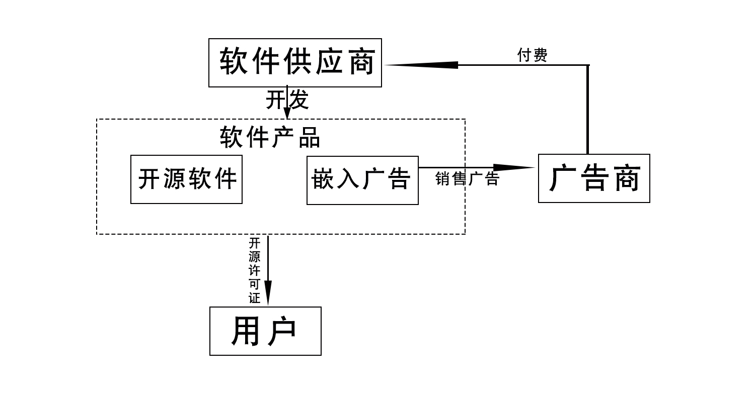
图10 开源软件的嵌入广告模式
销售广告模式的特点有：（1）广告是嵌入在开源软件内部，开源软件的使用者就是广告的受众；（2）开源软件的用户基数要大，这种模式才能取得效果；（3）适用于一些开源兴趣爱好者在起步阶段采用。

3.3.2 特许经营模式（selling of certificates and trademark use）
特许经营模式是由Moodle开源学习系统和社区平台创立的^{[48]}。Moodle是澳大利亚教师 Martin Dougiamas开发的一套课程管理系统（https://moodle.com/moodle-lms/）， 是一个免费的开放源代码的软件，目前其所涉及的教学系统已被公司、学校等很多机构使用，主要通过特许经营的方式来获得收入以支撑自己的研发。经过认证成为Moodle的商业伙伴会被授权使用Moodle的名字和图标开展业务，售卖二次开发的Moodle系统，其中收入的10%上交Moodle。
如图11 为特许经营模式的模型，其最关键的因素就在于商标和名称的授权。因为软件是开源的，所以即便没有商标的授权，其他公司依然可以利用该开源软件进行商业化的运营获得收入；之所以要成为授权合作伙伴，是因为可以借助供应商强大的品牌影响力开展业务，而单独开展业务则不会形成这样的品牌影响力。授权合作伙伴通过二次开发等方式为客户提供解决方案，同时向供应商缴纳许可费用，供应商再不断地进行软件的更新迭代及开发。例如我国郑州单点科技软件有限公司的单点魔灯是Moodle官方中国区域唯一认证合作伙伴，在中国境内及香港、台湾地区提供Moodle技术支持服务。
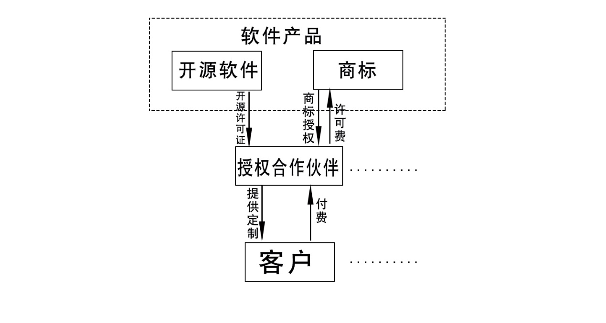
图11 开源软件的特许经营模式

特许经营模式的特点有：（1）采取该模式的企业的软件需要具有一定的知名度，这样才会吸引客户使用以及合作伙伴；（2）软件是开源的，但商标的授权是需要许可费用的；（3）授权的合作伙伴在开源的基础上进行二次开发和技术支持服务，并使用授权商标。

3.4 附属产品类商业模式
附属产品类商业模式主要为利用开源软件的品牌和文化来进行附属产品的开发及销售。一些开源组织，比如Mozilla基金会和Wikimedia基金会销售T恤和马克杯等与品牌相关者周边产品，也视为提供给用户的一种增值服务^{[49]}，这些基金会通过这种方式来筹备部分资金并宣传自己品牌。自开源软件出现以来，关于开源软件的纸质出版物和电子出版物都层出不穷^{[2]}，著名的O`Reilly出版商就是靠着出版开源相关书籍来进行运营。
模式的特点就在于已经远离了软件本身，而着重于品牌的宣传和开源文化的传播。

4 结论
本文对开源软件商业模式的结构化分析结果表明，不同类模式与软件本身的紧密度存在差异，并直接影响其盈利模式的构成。相对比而言，直接配套类商业模式的种类比许可证类、间接配套类以及附属产品类都多（见表2），其中硬件捆绑模式和销售专业服务模式使用范围最为广泛。研究还发现，随着开源软件的发展，企业由以往采用单一开源软件商业模式的策略向采用多种组合的策略转变，例如Red Hat公司不仅提供订阅专业服务，还进行配套专有软件的销售。
表2 开源软件商业模式许可证类别对比
商业模式 | 类别 | 所用许可证类别
双重许可模式 | Ⅰ | 强约束和专有许可证
再许可专有化模式 | Ⅰ | 宽松许可证
延迟开源模式 | Ⅰ | 宽松许可证
硬件捆绑模式 | Ⅱ | 一般为GPL
销售专业服务模式 | Ⅱ | 无要求
销售专有软件模式 | Ⅱ | 无要求
销售软件内容模式 | Ⅱ | 强约束
SaaS模式 | Ⅱ | 非AGPL
嵌入广告模式 | Ⅲ | 无要求
特许经营模式 | Ⅲ | 无要求
附属产品类模式 | IV | 无要求

此外，结构化分析结果表明，开源软件的不同商业模式所用许可证类别具有很大的差别（见表2）。许可证分为限制性许可证（如GPL）和宽松许可证（如MIT许可证、Apache），限制性许可证促进了参与和分享的开源理念（使用过程中限制较多），使每一个人都能从软件中得到最大化的利益；而宽松许可证通过允许人们任意使用软件（包括修改代码，甚至以专有软件出售）来确保人们能从软件中得到最多的利益。开源许可证管理公司黑鸭子软件数据显示，从2009年到2015年期间，MIT许可证的份额上升了15.7%，Apache的份额上升了12.4%，而GPLv2 和v3的份额下降了21.4%^{[50]}。GitHub调查数据显示，MIT以45% 的占有率成为最流行的许可证；与之相比，GPLv2只有13%^{[51]}。结合表2中大多数开源软件商业模式都要求宽松许可证，发展趋势显示，大量软件从限制性许可证转到宽松许可证，与之相关的商业模式也越来越倾向于使用宽松许可证。

参考文献：
[] Krishnamurthy S. An analysis of open source business models[C]//编者.Perspectives on Free and Open Source Software. 出版地（城市）：出版者，2005: 279-296.

[] Aardt D A V . Business models on open source software[C]//19th Annual Conference of the National Advisory Committee on Computing Qualifications (NACCQ 2006).Wellington：出版者，出版年份.
[] 邱善勤.中国开源软件形势与发展[EB/OL].(2014-11-21)[2017-09-01]. http://www.ccidnet.com/2014/1121/5676593.shtml.
[] 王雪冬, 董大海. 国外商业模式表达模型评介与整合表达模型构建[J].外国经济与管理, 2013, 35(4): 49-61.
[] HAMEL G. Leading the revolution[J].Journal of Product Innovation Management, 2001, 18(3):212-213.
[] Amit R, Zott C. Value creation in e-business[J].Strategic Management Journal,2001, 22(6/7): 493-520.
[] Amit R, Zott C. Value drives of e-commence business models[M]//HITT M A. 责任者要著录3人后才使用“等”et al. Creating value: winners in the new business environment. Oxford: Blackwell Publishers,2002:15-47.
[] OSTERWALDER A. The business model ontology：a proposition in a design science approach[D].发布地（城市）：Ecole Des Hautes Etudes Commerciales Universite De,2010.
[] CHESBROUGH H. Business model innovation: opportunities and barriers[J].Long Range Planning,2010,43(2/3):354-363.
[] CHESBROUGH H W. Why companies should have open business models？[J].MIT Sloan Management Review,2007,48(2):22-28.
[] CHESBROUGH H, SOCOLOF S. Sustaining venture creation from industrial laboratories[J].Research-Technology Management,2003,46(4):16-19.
[] CHESBROUGH H W. Open business models: how to thrive in the new innovation landscape？[J].Journal of Product Innovation Management,2006,17(4):406-408.
[] CHESBROUGH H, VANHAVERBEKE W，WEST J. Open innovation: researching a new paradigm[M].Oxford：OUP Oxford, 2010.
[] CHESBROUGH H, ROSENBLOOM R S. The role of the business model in capturing value from innovation: evidence from Xerox Corporation’s technology spin-off companies[J]. Industrial and Corporate Change,2002, 11(3): 529-555.
[15] JOHNSON M W, CHRISTENSEN C M，KAGERMANN H. Reinventing your business model[M]//GIMÉNEZ J F V. Beyond the low-cost business. London: Palgrave Macmillan, 2013.
[16] DOGANOVA L, EYQUEM-RENAULT M. What do business models do? : innovation devices in technology entrepreneurship[J].Research Policy,2009,38(10):1559-1570.
[17] DEMIL B, LECOCQ X. Business model evolution: in search of dynamic consistency[J]. Long Range Planning,2010,43(2/3):227-246.
[18] TEECE D J. Business models, business strategy and innovation[J].Long Range Planning, 2010,43(2/3):172-194.
[19] Itami H, Nishino K. Killing two birds with one stone: profit for now and learning for the future[J].Long Range Planning,2010,43(2/3):364-369.
[20] FULLER T, WARREN L, THELWALL S, et al. Rethinking business models as value creating systems[J].Leonardo,2010,43(1):96-97.
[] SAEBI T, FOSS N J. Business models for open innovation: matching heterogeneous open innovation strategies with business model dimensions[J].European Management Journal, 2015,33(3):201-213.
[]LEE S M, OLSON D L,LEE S-H . Open process and open-source enterprise systems[J]. Enterprise Information Systems,2009,3(2):201-209.
[] STEFANOU C J. Adoption of free/open source ERP software by SMEs[J].期刊名称， 2014，卷（期）:157-166.
[] ROUMANI Y, NWANKPA J K, ROUMANI Y F. Adopters’ trust in enterprise open source vendors: an empirical examination[J].Journal of Systems & Software, 2017, 125:256-270.
[] HALL A J. Open-source licensing and business models: making money by giving it away[J].Santa Clara High Technology Law Journal,2017, 33，卷（期）：页码.
[] LERNER J, TIROLE J. Some simple economics of open source[J].Journal of Industrial Economics,2002,50(2):197-234.
[] BESSEN J. Open source software: free provision of complex public goods：the economics of open source software development[J].Economics of Open Source Software Development, 2006，卷（期）:57-81.
[] DALLE J M, JULLIEN N. ‘Libre’ software: turning fads into institutions?[J].Research Policy,2003,32(1):1-11.
[] CHENG H, LIU Y, TANG Q. The impact of network externalities on the competition between open source and proprietary software[J].Journal of Management Information Systems,2011,27(4):201-230.
[] DHIR S, DHIR S. Adoption of open-source software versus proprietary software: an exploratory study[J].Strategic Change, 2017, 26（4）：363-371.
[] BESSEN J,EVANS D S,HAHN R W, et al. Government policy toward open source software[M].出版地（城市）：AEI-Brookings Joint Center for Regulatory Studies, 2002.
[] RAJALA R, ROSSI M, TUUNAINEN V K. A framework for analyzing software business models[C]//European Conference on Information Systems, Ecis 2003.Naples：DBLP, 2003:1614-1627.
[] Watson R T, Boudreau M C, York P T，et al.The business of open source[J]. Communications of the Acm, 2008, 51(4): 41-46.
[] 张新兴. 基于新的盈利点的开源软件商业模式分析[J].科技情报开发与经济, 2007, 17(18):123-124.
[] Jean S. Advances in software economics: a reader on business models and partner ecosystems in the software industry.[M] .Norderstedt:出版机构BOD. ISBN 978-3-8448-0405-8, 2011.
[] Valimaki M. Dual licensing in open source software industry[J].SSRN Electronic Journal, 2002，卷（期）：页码.
[] 责任者. Commercial license for OEMs, ISVs and VARs[EB/OL]. (上传/更新年-月-日)[2017-08-08].http://www.mysql.com/about/legal/licensing/oem/#5.
[] Goetz T. Open source everywhere [J].Wired Magazine, 2003, 卷（期）：页码.
[] 责任者.Why you should use a BSD style license for your open source project？[EB/OL].(上传/更新年-月-日)[2017-08-08].https://www.freebsd.org/doc/en_US.ISO8859-1/articles/bsdl-gpl/article.html.
[] ORAM A. How free software contributed to the success of steve jobs and apple？[EB/OL].（2011-08-26）[2017-08-08].https://www.freebsd.org/doc/en_US.ISO8859-1/articles/bsdl-gpl/article.html.
[] 责任者.Business source license 1.1[EB/OL]. (上传/更新年-月-日)[2017-08-08].https://mariadb.com/bsl11.
[] 责任者.IBM再向Linux投资10亿美元 欲破微软垄断局面[EB/OL].（2013-09-17）[2017-08-08].http://www.oschina.net/news/44286/ibm-invest-linux-1-billion-dollars.
[] 责任者.红帽订阅价值白皮书[EB/OL].(上传/更新年-月-日)[2017-08-08].https://www.redhat.com/zh/about/subscription.
[] 责任者.Steel storm end user license agreement[EB/OL].(上传/更新年-月-日)[2017-08-08].http://www.steel-storm.com/ss_license.html.
[] JOHNSON B. Cloud computing is a trap, warns GNU founder Richard Stallman[EB/OL]. (2008-09-29)[2017-08-08].https://www.theguardian.com/technology/2008/sep/29/cloud.computing.richard.stallman.
[] TIEMANN M. GNU Affero GPL version 3 and the "ASP loophole" [EB/OL].(2007-06-07)[2017-08-08].https://opensource.org/node/152.
[] 名扬.Android平台广告首超iOS,但营收仍远远不及[EB/OL].(2013-04-28)[2017-08-08].http://www.lieyunwang.com/archives/40530.
[] GARTNER S. Moodle will always be an open source project[EB/OL].(2004-01-06)[2017-08-08].https://opensource.com/education/14/10/open-access-learning-moodle.
[] MARKHAM G. Mozilla foundation open letter orders unofficial Mozilla merchandise sellers to stop, legal action hinted[EB/OL].(2004-03-16)[2017-08-08].http://www.mozillazine.org/articles/article4484.html.
[] 责任者.Top open source licenses[EB/OL].(上传/更新年-月-日)[2017-08-08].https://www.blackducksoftware.com/top-open-source-licenses.
[] BALTER B. Open source license usage on GitHub.com[EB/OL].(2015-03-09)[2017-08-08].https://github.com/blog/1964-open-source-license-usage-on-github-com.

作者简介：王玲（1975—），女，江西抚州人，教授，主要研究方向为技术创新与创业、企业知识产权战略、组织变革与决策；董振伟（1993—），男，河北邢台人，硕士研究生，主要研究方向为技术创新与创业、开源软件知识产权风险管理；吴永清（1992—），男，湖北黄冈人，硕士研究生，主要研究方向为技术创新与创业。

